**«ИГРА КАК СРЕДСТВО РАСШИРЕНИЯ ПРЕДСТАВЛЕНИЙ ДОШКОЛЬНИКОВ-БИЛИНГВОВ**

**О МИРЕ ПРОФЕССИЙ»**

**ХУСАЕНОВА ИЛЮЗА ИЛЬГИЗОВНА**

Студент бакалавриата

Института филологии и межкультурной коммуникации КФУ

**Аннотация:** В статье представлено исследование использования игры в процессе расширения представлений дошкольников-билингвов о мире профессий. В работе предложены методики исследования расширения представлений дошкольников-билингвов о мире профессий, представили анализ результатов исследования, который показал эффективность использования игры в процессе расширения представлений дошкольников-билингвов о мире профессий. Об этом свидетельствуют результаты контрольного этапа эксперимента, свидетельствующие о положительной тенденции в результатах диагностики уровня развития знаний у детей-билингвов о мире профессий.

**Ключевые слова:** дошкольники-билингвы, профессия, игра, сюжетно-ролевая игра, дидактическая игра.

Цель данного исследования заключается в определении эффективности применения игр для расширения представлений детей-билингвов о различных профессиях. В исследовании приняли участие дети-билингвы в количестве 50 человек, из них 25 человек вошли в экспериментальную группу и 25 человек вошли в контрольную группу. Экспериментальную и контрольную группы составили дети – билингвы, для которых первый язык является их национальным языком, а второй язык-партнер является русский язык. Это дети русско-татарского, русско-башкирского, татаро-башкирского, русского-марийского, турко-русского билингвизма.

Мы выстроили структуру исследовательской работы. Эксперимент проводился в три этапа: констатирующий, формирующий, контрольный.

Для исследования выбраны следующие методики:

1. Методика «Что значит трудиться» Е.И. Радиной.

Цель методики: определить представления детей о труде, его содержании; выявить отношение к труду.

Критерии оценки: в ходе методики оцениваются представления детей о труде, его назначении, о значении в жизни человека, отношение к нему, понимание понятия «трудолюбивый человек»; оценивалась полнота ответов, умение устанавливать причинно-следственные связи, умение аргументировать свой ответ.

**Таблица 1.** Результаты по методике «Что значит трудиться» Е.И. Радиной

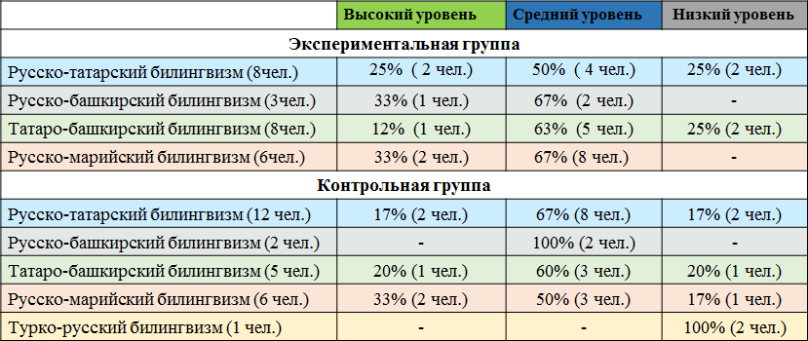

На таблице 1 видно, что дети-билингвы имеют средний и низкий уровень представлений о труде.

1. Методика «Представления о труде взрослых» Г.А. Урунтаевой и Г.И. Гризик.

Цель методики: определить объем знаний об орудиях труда, о процессе работы, о трудовых действиях и результате труда конкретной профессии. знания профессий людей ближнего окружения; профессиональные предпочтения ребенка.

Критерии оцени: в ходе методики оцениваются представления детей-билингвов о профессиях – представления об орудиях труда, о процессе работы, о трудовых действиях и результате труда конкретной профессии; знания профессий людей ближнего окружения. профессиональные предпочтения ребенка; оценивалась полнота ответов, умение устанавливать причинно-следственные связи, аргументировать свой ответ.

**Таблица 2.** Результаты по методике «Представления о труде взрослых» Г.А. Урунтаевой и Г.И. Гризик

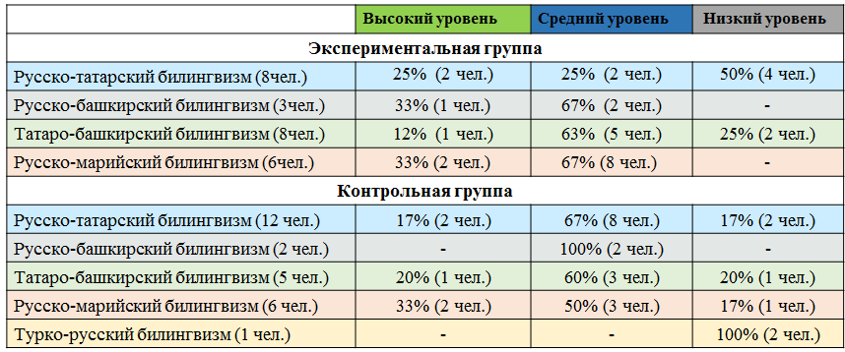

Результаты по методики «Представления о труде взрослых» представлены на таблице 2. На основании этих данных можно сделать вывод о том, что дети-билингвы имеют средний и низкий уровень представлений о профессиях, об орудиях труда, трудовых действиях, трудовом процессе.

1. Беседа «Как ты понимаешь значимость профессии?» О. В. Акуловой, Т. И. Бабаевой.

Цель методики: представления о значении и пользе труда людей и конкретной профессии для общества.

Критерии оценки: представления о значении и пользе труда людей для общества, оценивалась полнота ответов, умение устанавливать причинно-следственные связи, умение аргументировать свой ответ.

**Таблица 3.** Результаты беседы «Как ты понимаешь значимость профессии?» О. В. Акуловой, Т. И. Бабаевой

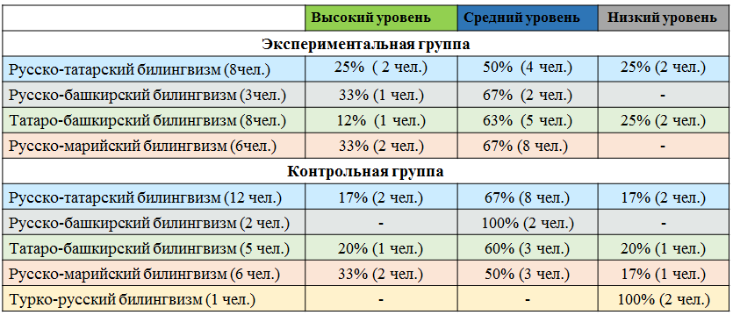

На таблице 3 представлены результаты беседы «Как ты понимаешь значимость профессии?» О. В. Акуловой, Т. И. Бабаевой показали, что дети-билингвы имеют средний и низкий уровень представлений о значимости профессий для людей и общества.

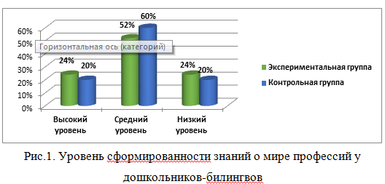

Общий уровень сформированности знаний о мире профессий у дошкольников-билингвов показал преобладание среднего уровня.

Таким образом, констатирующий этап эксперимента показал, что основная часть детей-билингвов имеют средний уровень сформированности знаний о мире профессий. Большинство детей знают, что такое труд и что значит трудиться, но привести конкретные примеры труда взрослых они затруднялись, у многих сформировано нейтральное и даже отрицательное отношение труду; большинство детей затрудняются ответить, что такое профессия, называют некоторые распространенные профессии (2-3 профессии), в основном это профессии людей ближнего окружения. При описании конкретных профессий, дети делают некоторые ошибки, дают не точное и не полное описание про орудия труда, внешний вид, трудовые действия, результат труда; у многих не сформировано представление о значимости труда и профессий для общества.

Проанализировав результаты констатирующего этапа эксперимента, был реализован формирующий этап с октября 2023 года по апрель 2024 года.

На формирующем этапе основная цель заключалась в разработке и реализации экспериментальной работы по расширению представлений дошкольников-билингвов о мире профессий посредством игровой деятельности.

Была разработана экспериментальная программа «В мире профессии».

Цель программы: способствовать расширению представлений дошкольников-билингвов о мире профессий.

**Таблица 4.** Календарно-тематический план проведения игр по ознакомлению

с миром профессий в старшей группе (фрагмент)

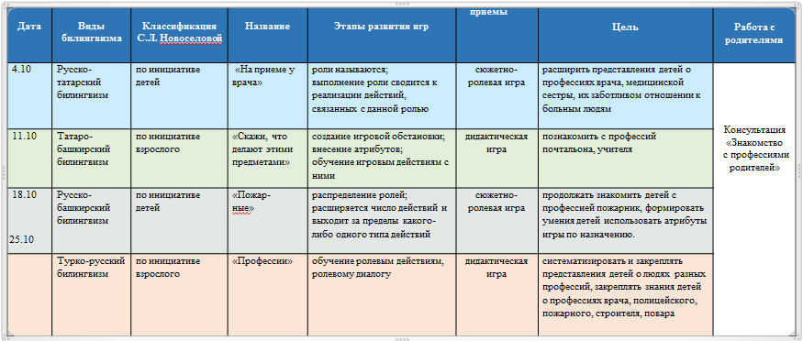

После реализации комплекса дидактических и сюжетно-ролевых игр был проведен контрольный этап, направленный на определение эффективности проделанной работы по расширению представлений детей-билинговов о мире профессий с использованием игровых методов. Так наблюдается увеличение числа детей с высоким уровнем представлений о труде взрослых по методике «Что значит трудиться» Е.И. Радиной и уменьшение детей с низким уровнем.

**Таблица 5.** Результаты по методике «Что значит трудиться» Е.И. Радиной

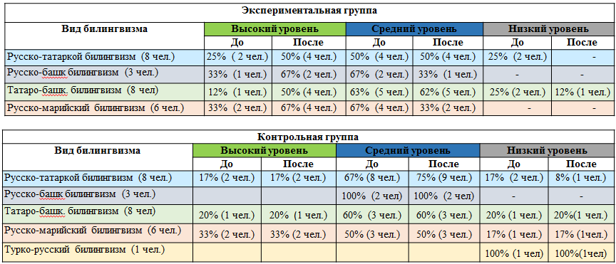

Наблюдается увеличение числа детей с высоким уровнем представлений о профессиях по методикепо методике «Представления о труде взрослых» Г.А. Урунтаевой и Г.И. Гризик и снижение доли детей с низким уровнем.

**Таблица 6.** Результаты по методике «Представления о труде взрослых» Г.А. Урунтаевой и Г.И. Гризик

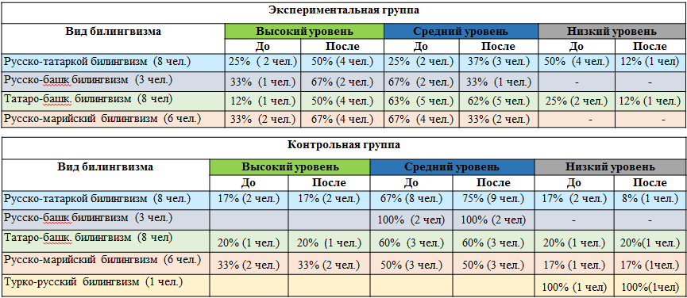

Наблюдается увеличение числа детей с высоким уровнем представлений о значимости профессий для людей и общества по методике «Как ты понимаешь значимость профессии?» О. В. Акуловой, Т. И. Бабаевой и снижение доли детей с низким уровнем.

**Таблица 7.** Результаты по методике «Как ты понимаешь значимость профессии?» О. В. Акуловой, Т. И. Бабаевой

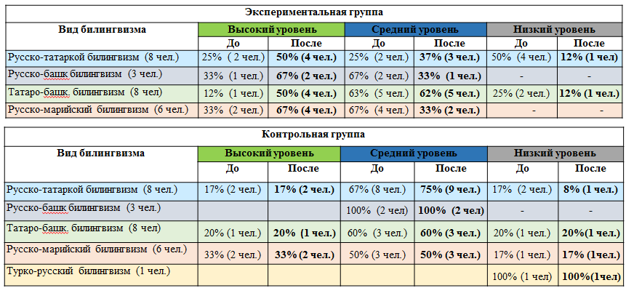

По общему уровню также наблюдается увеличение числа детей с высоким уровнем и снижение доли детей с низким уровнем.

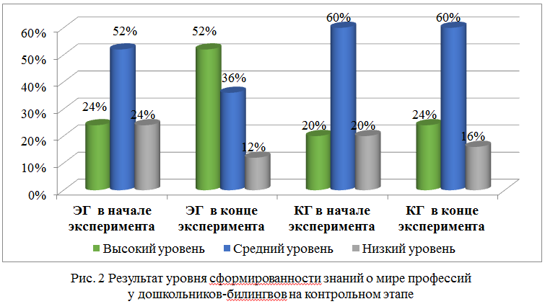

Таким образом, результаты контрольного этапа эксперимента свидетельствуют о положительной тенденции в диагностике уровня развития знаний у детей-билингвов о мире профессий. Наблюдается увеличение количества детей из экспериментальной группы, обладающих высоким представлением о труде, профессиях и их значимости в жизни людей и общества. Результаты сравнительного анализа, основанного на статистических методах, подтверждают достоверность этих данных и показывают значимые различия между средними значениями диагностических показателей на констатирующем и контрольном этапах эксперимента. В контрольной группе также наблюдаются незначительные положительные сдвиги в развитии знаний детей-билингвов о мире профессий, однако они не так значительны, как в экспериментальной группе, и между средними значениями на констатирующем и контрольном этапах эксперимента не было выявлено значимых различий.

**Список источников**

1. Муради, С. С. Пути формирования представлений о труде взрослых у детей дошкольного возраста / С. С. Муради. – Текст: непосредственный // XIX Всероссийская студенческая научно-практическая конференция Нижневартовского государственного университета: Сборник статей, Нижневартовск, 04–05 апреля 2017 года. Том Часть 7. – Нижневартовск: Нижневартовский государственный университет, 2017. – С. 263-265.
2. Сальникова, Т.Г. Детям о профессиях. Ранняя профориентация детей старшего дошкольного возраста (6-7 лет) / Т.Г. Сальникова. – Текст: непосредственный // СПб.: Детство-пресс, 2017. – 40 с. – ISBN 978-5-906937-19-3.
3. Трифонова, Е. В. Как организовать игровую деятельность детей в соответствии с требованиями стандарта дошкольного образования / Е. В. Трифонова. – Текст: непосредственный // Детский сад от А до Я. – 2015. – № 5(77). – С. 4-24.
4. Черкасов, И.А. Диагностика представлений детей старшего дошкольного возраста о труде взрослых / И.А. Черкасов. – Текст: непосредственный // Вестник науки и образования. – 2020. – №1-1 (79). – С. 85-89.
5. Юруткина, О.В. Формирование представлений о мире профессий у старших дошкольников / О.В. Юруткина. – Текст: непосредственный // Вестник магистратуры. – 2022. – №3-1 (126). – С.106-107.